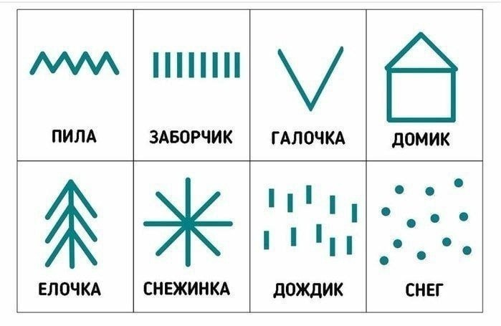

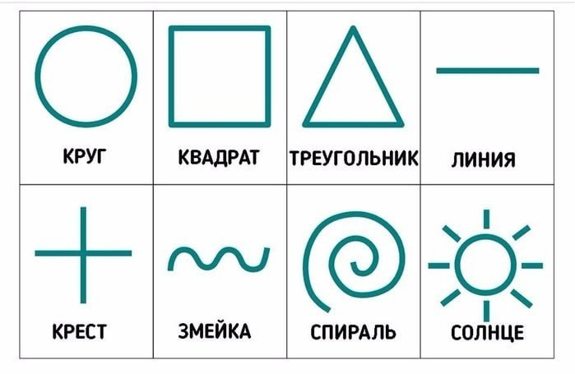
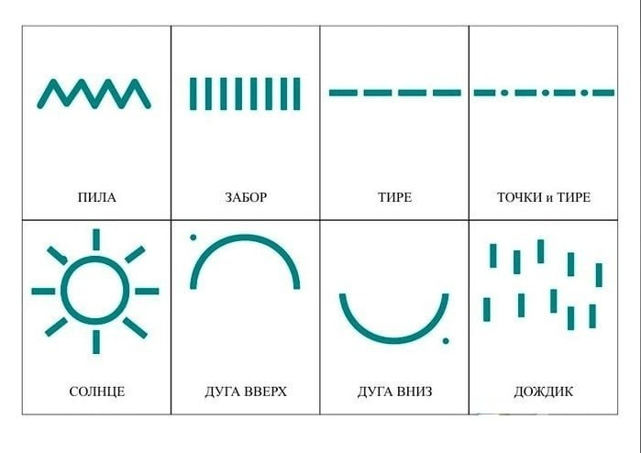
Как играть? Начинаем с простого!

Уровень 1: Для самых маленьких исследователей

Знакомство: Разложите перед ребятами несколько карточек (для начала хватит 2-3 самых простых, например, «круг», «линия» и «домик» ). Проговорите вместе, что на них изображено.

Волшебное касание: Попросите друга сесть к вам спиной. Теперь выберите одну из карточек так, чтобы он не видел. Медленно и четко нарисуйте этот символ у него на спине.

Маленький секрет: Рисуйте уверенно, одним пальцем, используя всю поверхность спинки. Ваши прикосновения должны быть нежными, но понятными. Если вы рисуете солнышко, пусть лучики расходятся по всей спине! Если дождик — пусть капельки «падают» сверху вниз.

Угадай-ка! Ребенок должен угадать, что вы нарисовали, и показать на соответствующую карточку. Угадал? Ура! Меняйтесь ролями — теперь он ваш «художник»!

Уровень 2: Для продвинутых мастеров

Когда ребенок освоил первый уровень, можно усложнить задачу и убрать карточки-подсказки.

Рисуем по памяти: Вы так же рисуете на спине знакомую фигуру, букву или даже простенький рисунок (например, цветок ).

Воспроизводим: Задача ребенка — не просто назвать, что вы нарисовали, а изобразить это самому! Он может нарисовать ответ пальчиком на столе, мелом на доске, или — что еще полезнее — на подносе с манкой или песком. Это добавит еще больше сенсорных ощущений!

Уровень 3: Веселая компания

Этот вариант идеально подходит для игры с несколькими детьми или всей семьей. Помните игру в «испорченный телефон»? А это его тактильная версия!

Строим паровозик: Дети садятся в колонну, друг за другом.

Передаем сигнал: Вы, как ведущий, рисуете на спине у последнего ребенка в цепочке какую-нибудь фигуру (например, ёлочку ).

Цепная реакция: Этот ребенок должен «перерисовать» то, что он почувствовал, на спине у впередисидящего товарища. И так далее, пока рисунок не дойдет до самого первого человека в колонне.

Что получилось? Первый ребенок рисует финальный результат на бумаге и показывает всем. Обычно в конце получается что-то очень забавное и совсем не похожее на оригинал! Это вызывает море смеха и отлично тренирует внимание и тактильную память.

В чем огромная польза этой игры?

- Развитие тактильного восприятия: Ребенок учится расшифровывать сигналы, которые получает через кожу.
- Пространственное мышление: Чтобы понять, что «круг» — это именно круг, а не овал, мозг должен выстроить образ в пространстве.
✍ Подготовка к письму: Узнавание и воспроизведение линий, дуг и фигур — это основа для будущего написания букв и цифр.
- Концентрация внимания: Ребенку нужно сосредоточиться на своих ощущениях, чтобы правильно угадать рисунок.
- Эмоциональная связь: Нежные прикосновения, объятия и совместный смех — лучший способ показать свою любовь и заботу.

Это больше, чем просто игра. Это минуты вашего тепла, внимания и тихого общения без слов. Попробуйте поиграть уже сегодня! Это прекрасный способ пообщаться, весело провести время и настроить его на отдых.

